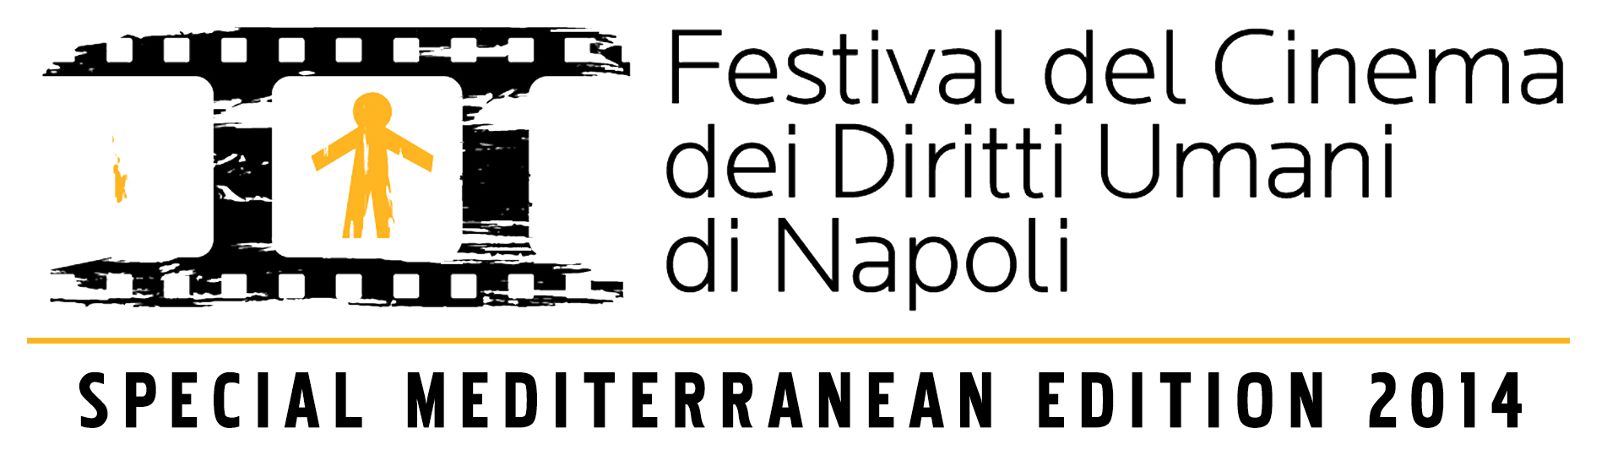

Member of Human Rights Film Festival Network
www.cinenapolidiritti.it

la S.V. è invitata a partecipare

CERIMONIA DI APERTURA
Festival del Cinema dei Diritti Umani di Napoli
Special Mediterranean Edition 2014
LUNEDì 20 OTTOBRE ore 17 – PALAZZO DEI CONGRESSI –MOSTRA D’OLTREMARE

Sarà l'inaugurazione delle mostre fotografiche “DONNE DEL MEDITERRANEO” e “I RAGAZZI DI ZAVALETA” di Pino Bertelli e dell’installazione “MARE MEDITERRANEO: AREA CIMITERIALE“ dell’artista Luciana Picchiello ad aprire ufficialmente la Special Mediterranean Edition del Festival del Cinema dei Diritti Umani di Napoli, presentata e prodotta dal Forum Universale delle Culture di Napoli e Campania. Nel corso della serata, sarà presentato il volume di foto “La voce poderosa dei ragazzi di Zavaleta” di Pino Bertelli, un progetto nato in collaborazione con il Festival del Cinema dei Diritti Umani di Napoli. Ad allietare l'evento sarà la voce della cantante Francesca Rondinella, accompagnata alla fisarmonica da Giosi Cincotti.

A seguire, alle ore 18,30 spazio alla prima Conferenza: “Voci di resistenza dal mediterraneo europeo”. Intervengono: Charlotte Ricco (regista, Francia), Elodie Sylvain (regista, Francia), Tomas Munoz (Indignados TV, Spagna), Kyriakos Tchatzistefanou (regista, Grecia), Georgia Tsismetzoglou
(mediattivista, Grecia) e Jorge Costa (regista, Portogallo). Modera Raffaele Crocco (giornalista, direttore “Atlante dei Conflitti e delle Guerre”).

